№ 9 от 30.09.2015 года
Официально в номере:
Выборы состоялись! 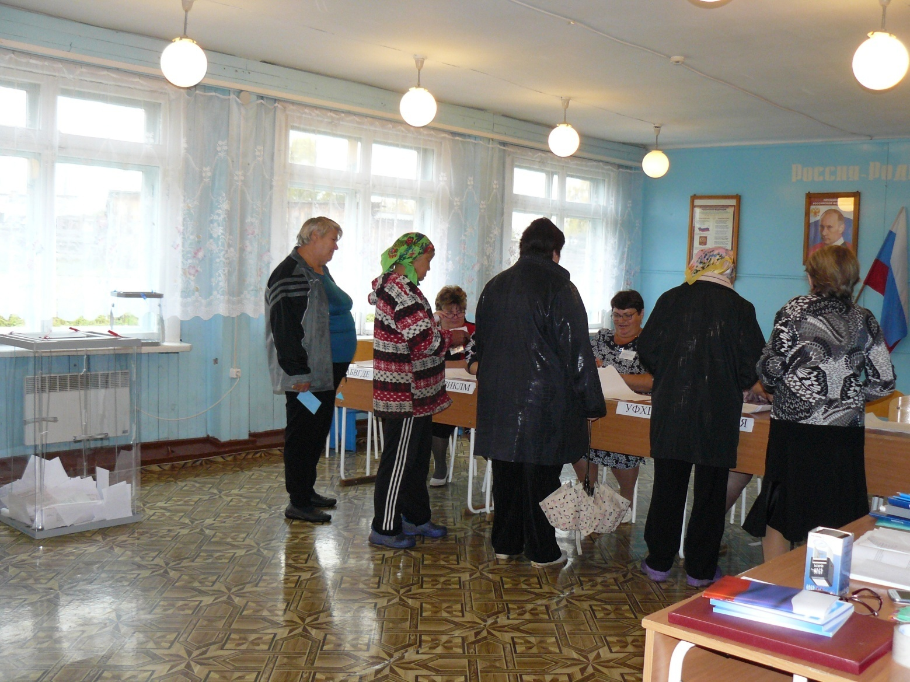
13 сентября 2015 года состоялись выборы губернатора Иркутской области, мэра Нижнеилимского района, депутатов Думы Нижнеилимского района, главы Брусничного сельского поселения. На избирательном участке проголосовало 170 избирателей. По результатам голосования в губернаторы Иркутской области большее количество голосов набрал Ерощенко С.В., главой Брусничного сельского поселения избран Белецкий Валерий Людвигович, который набрал 142 голоса, на территории поселения за кандидата в мэры Нижнеилимского района –Алексеева Бориса Григорьевича проголосовало 114 избирателей,
Избиратели, которые в день голосования по уважительной причине не имели возможность прибыть в помещение для голосования, где были включены в список избирателей по месту жительства, имели возможность проголосовать досрочно. Голосование проводилось в участковой избирательной комиссии со второго сентября по 12 сентября 2015 года с 16-00ч. до 20-00 ч., с 10-00 часов до 17-00 часов в выходные дни (пункт 3 статьи 94 Закона Иркутской области « О муниципальных Иркутской области».
УИК № 1038 Брусничного сельского поселения была проведена большая разъяснительная работа по привлечению избирателей за будущее своей области, что должен каждый избиратель принять участие в выборе. Не малое внимание было уделено молодым избирателям, были проведены встречи с молодежью, обсуждение вопросов избирательного права граждан Российской Федерации. Председатель УИК № 1038 Брусничного сельского поселения Славатинская Ольга Анатольевна провела обучение членов УИК с правом решающего голоса о действиях членов УИК в период подготовки и проведения выборов. Нижнеилимской ТИК для ознакомления и уточнения были переданы в УИК № 1038 списки избирателей. Члены комиссии провели работу по включению избирателей в список дополнительно, исключение их из списков и внесение изменений в персональные данные избирателей. Избиратели Брусничного сельского поселения были приглашены для ознакомления и дополнительного уточнения списка Уточнение списка избирателей осуществлялось в период после получения списка избирателей из ТИК и до окончания голосования.
УИК № 1038 было получено и выдано избирателям 11 открепительных удостоверений. На территории поселения предварительно проголосовало 2 избирателя. В УИК поступило 13 заявлений от избирателей, которые не могут по причине здоровья прийти на избирательный участок, поэтому было организовано голосование вне помещения. В ходе подготовки к выборам особое внимание обращено на вопросы противопожарной безопасности, сохранности избирательной документации, обеспечение телефонной связью, транспортом. Избирательная комиссия к проведению выборов была подготовлена полностью.
Выборы проходили в помещении безвозмездно предоставленным МОУ «Брусничная средняя образовательная школа». Помещение для голосования было оборудовано, так что места для тайного голосования и ящики для голосования находились в поле зрения членов УИК № 1038. На здании находилась вывеска с указанием номера избирательного участка, в помещении размещены информационные стенды с материалами по выборам, образцы бюллетеней для голосования, увеличенная форма протокола. Подсчет голосов начался сразу после окончания голосования и проводился без перерыва до установления итогов голосования. Явка избирателей Брусничного сельского поселения составила 37 %, жалоб от избирателей не поступало. Было проведено итоговое заседание УИК № 1038 Брусничного сельского поселения, на котором подписали протокол об итогах голосования.
По результатам досрочного голосования губернатора Иркутской области один кандидат не набрал 50 процентов голосов от проголосовавших, в результате чего 27 сентября состоялись повторные выборы. Согласно итогам голосования, губернатором Иркутской области избран – Левченко Сергей Георгиевич.
Выборы состоялись. Каждый сознательный гражданин пришел на избирательный участок и отдал свой голос за избранного им кандидата.
-----------------------------------------------------------------------------------------------------------------
Российская Федерация Иркутская область Нижнеилимский муниципальный район
АДМИНИСТРАЦИЯ
БРУСНИЧНОГО СЕЛЬСКОГО ПОСЕЛЕНИЯ
ПОСТАНОВЛЕНИЕ
От 28 сентября 2015 года_ № 15 п.Брусничный

«О назначении публичных слушаний по вопросу предоставления разрешения на условно разрешенный вид использования земельного участка»

В соответствии со статьей 39 Градостроительного кодекса Российской Федерации, Федеральным законом от 06.10.2003 г. № 131-ФЗ «Об общих принципах организации местного самоуправления в Российской Федерации», Уставом Брусничного муниципального образования, Решением Думы Брусничного сельского поселения от 25.01.2007 года № 5 «Об утверждении Положения о порядке организации и проведения публичных слушаний», Администрации Брусничного сельского поселения.
ПОСТАНОВЛЯЕТ:
- Создать комиссию по организации и проведению публичных слушаний по вопросу предоставления разрешения на условно разрешенный вид использования земельного участка (Приложение № 1).
- Назначить публичные слушания по вопросу предоставления разрешения на условно разрешенный вид использования земельного участка, предназначенного для строительства объекта торговли ( магазин продовольственных товаров), площадью 108 кв.м, расположенного: Иркутская область, Нижнеилимский район, п. Брусничный, ул. Студенческая, в районе жилого дома № 7, на 16.10.2015 г. в 11 час. 00 мин.
- Местом проведения публичных слушаний определить: Иркутская область, Нижнеилимский район, п.Брусничный, ул.Студенческая, в районе жилого дома № 7.
- Участниками публичных слушаний по вопросу предоставления разрешения на условно разрешенный вид использования земельного участка являются жители п.Брусничный.
- Местонахождение комиссии по организации и проведении публичных слушаний по вопросу предоставления разрешения на условно разрешенный вид использования земельного участка - здание администрации Брусничногосельского поселения - п.Брусничный, ул. Ленина 9, телефон 89086650346, приемные дни - каждый понедельник с 9.00 до 12.00.
- Опубликовать данное постановление в информационном «Вестнике Администрации и Думы Брусничного сельского поселения».
- Контроль за исполнением настоящего постановления оставляю за собой.

Глава Брусничного
Сельскогопоселения В.Л.Белецкий
Приложение № 1 к постановлению главы
Брусничного сельского поселения
от « 28 »сентября 2015 г. №15

СОСТАВ КОМИССИИ ПО ОРГАНИЗАЦИИ И ПРОВЕДЕНИЮ ПУБЛИЧНЫХ СЛУШАНИЙ ПО ВОПРОСУ ПРЕДОСТАВЛЕНИЯ РАЗРЕШЕНИЯ НА УСЛОВНО РАЗРЕШЕННЫЙ ВИД ИСПОЛЬЗОВАНИЯ ЗЕМЕЛЬНОГО УЧАСТКА
Председатель комиссии:
Белецкий Валерий Людвикович- глава Брусничного сельского поселения.
Заместитель председателя комиссии:
Белореченская Оксана Юрьевна - ведущий специалист администрации. Секретарь:
Сотиева Наталья Анатольевна- ведущий специалист администрации. Члены комиссии:
Болезина Татьяна Юрьевна - ведущий специалист администрации.
Беляева Елена Владимировна- зам.председателя Думы Брусничного сельского поселения.
Вишнякова Светлана Васильевна - инспектор ВУС.
************************************************************************
ОБЪЯВЛЕНИЕ
На 16.10.2015 г. в 11.00 часов назначены публичные слушания по вопросу предоставления разрешения на условно разрешенный вид использования земельного участка, предназначенного для строительства объекта торговли (магазин продовольственных товаров), площадью 108 кв.м, расположенного: Иркутская область, Нижнеилимский район, п. Брусничный, ул. Студенческая, в районе жилого дома № 7.
Место проведения публичных слушаний: Иркутская область, Нижнеилимский район, п.Брусничный, ул.Ленина 9 . Приглашаем жителей поселения.

Новости дня:
25 сентября состоялась инаугурация вновь избранного главы Брусничного сельского поселения - Белецкого Валерия Людвиковича. На инаугурации присутствовали представители Брусничной СОШ, специалисты администрации и депутаты Думы Брусничного сельского поселения, жители поселения. Секретарь участковой избирательной комиссии Белореченская О.Ю. зачитала решение ТИК, где сказано, что на основании протокола Нижнеилимской территориальной избирательной комиссии от 14 сентября 2015 года о результатах выборов главы Брусничного сельского поселения и решения Нижнеилимской территориальной избирательной комиссии от 14 сентября 2015 года « Об определении результатов выборов главы Брусничного сельского поселения» главой Брусничного сельского поселения избран Белецкий Валерий Людвикович. В соответствии с частью 4 статьи 108 Закона Иркутской области « О муниципальных выборах в Иркутской области» Нижнеилимская территориальная избирательная комиссия решила зарегистрировать избранным главой Брусничного сельского поселения Белецкого Валерия Людвиковича и выдать ему удостоверение об избрании установленного образца.
Награждение проходило в торжественной обстановке, прозвучал гимн Российской Федерации. Под бурные аплодисменты Белецкий Валерий Людвикович принес торжественной присягу, где обязался не только соблюдать Конституцию Российской Федерации, Устав Иркутской области и Брусничного муниципального образования, а также добросовестно выполнять возложенные обязанности Главы поселения, приложить все усилия, чтобы улучшить жизнь в поселении, чтобы все проблемные вопросы стали решаемыми. Завершилась инаугурация вновь избранного главы Брусничного сельского поселения - Белецкого Валерия Людвиковича поздравительными телеграммами от Губернатора Иркутской области Ерощенко С.В., Председателя Совета ветеранов Нижнеилимского района - Перфильева Ю.П., Председателя Законодательного собрания Иркутской области - Брилка С.В.
1 октября - Международный день
пожилых людей.
На территории Нижнеилимского района проживает 20 тысяч пенсионеров, которым в соответствии с Федеральными и Законами Иркутской области предоставляются меры социальной поддержки. Старость – понятие относительное. Одни ощущают старость в 40 -50 лет, другие и в 80 чувствуют себя молодыми. Всё зависит только от нас самих. Государство старается делать всё возможное для улучшения социального положения граждан пенсионного возраста. Но всё это не заменит тепла и сердечности простых человеческих отношений, любви и признательности детей и внуков, уважения к вашей мудрости, опыту.
Есть в разгаре осени праздник необычный,-
Небо блещет просинью, солнцем симпатичным.
Только называется он непарным словом,-
Праздник именуют Днем человека пожилого.
Это мудрых праздник, мудрых и достойных,
С возрастом по -разному на печаль настроенных.
Есть в слове « Пожилой» не очень звучный корень-
Звучит как «пожил», намёк на « ближе ста»!
Родные наши! С годами кто ж поспорит!
Весьма сурова жизнь, но Вы совсем не стары!
В день первый октября, хотим мы Вам сказать –
Пусть жизнь грустна порой, забудьте про невзгоды,
Здоровья на сто лет позвольте пожелать!
Администрация, Дума Брусничного сельского полселения от души поздравляет представителей старшего поколения с праздником. От всей души желает вам крепкого сибирского здоровья, душевного спокойствия, счастья, благополучия и долголетия! Пусть рядом с Вами всегда будут любящие и заботливые дети, внуки и друзья!
************************************************************************************************************************************************
День учителя - день признательности и благодарности мудрым и терпеливым наставникам, праздник педагогов, который состоится 5 октября!
Администрация, Дума Брусничного сельского поселения благодарит всех, кто трудится в детском саду « Брусничка» и в Брусничной средней школе. От души желаем вам здоровья, счастья, оптимизма, успехов во всех добрых начинаниях. Желаем вам способных, целеустремленных и творческих учеников!
Благодарим вас за ваше терпение и верность призванию, за профессионализм и преданность любимому делу!
Объявление
Уважаемые жители поселения!
Убедительно просим вас не захламлять территорию поселения бытовым мусором!
Вывозить бытовые отходы только на специально-отведенное под свалку место - территория бывшего Подсобного хозяйства! Несоблюдение правил в сфере благоустройства влечет наложение административного штрафа. Только совместными усилиями мы сохраним наш поселок в чистоте.
Учредители:
Администрация и Дума
Брусничного сельского поселения
Главный редактор - Анисимова С.Н.
Ответственный за выпуск – Белореченская О.Ю.
«Вестник» Администрации и
Думы Брусничного сельского
Поселения выходит 1 раз в месяц
Бесплатно Тираж 20 экз.
Ул. Ленина№9

